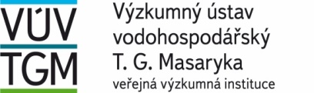 | 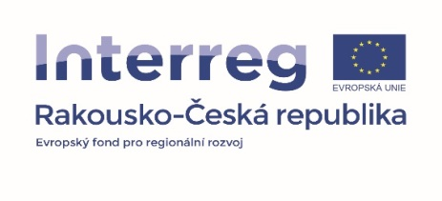 | 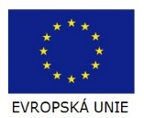

Příloha č. 1 k zadávací dokumentaci veřejné zakázky nazvané:
Odchov perlorodek z Malše pro posílení jejich přírodní populace a péče o juvenilní stádia do věku 3^{+“}.

Čestné prohlášení
(Čestné prohlášení analogicky dle § 74 zákona)
Označení uchazeče:
Osoba oprávněná jednat jménem uchazeče:

Čestně prohlašuji, že:
- jsem nebyl v zemi svého sídla v posledních 5 letech před zahájením zadávacího řízení pravomocně odsouzen pro trestný čin uvedený v příloze č. 3 k tomuto zákonu nebo obdobný trestný čin podle právního řádu země sídla dodavatele; k zahlazeným odsouzením se nepřihlíží,
- nemám v České republice nebo v zemi svého sídla v evidenci daní zachycen splatný daňový nedoplatek,
- nemám v České republice nebo v zemi svého sídla splatný nedoplatek na pojistném nebo na penále na veřejné zdravotní pojištění,
- nemám v České republice nebo v zemi svého sídla splatný nedoplatek na pojistném nebo na penále na sociální zabezpečení a příspěvku na státní politiku zaměstnanosti,
- nejsem v likvidaci, ani proti mně nebylo vydáno rozhodnutí o úpadku, ani vůči mně nebyla nařízena nucená správa podle jiného právního předpisu nebo v obdobné situaci podle právního řádu země sídla dodavatele.

Upozornění je-li dodavatelem právnická osoba, musí podmínku analogicky podle odstavce 1 § 74 písm. a) zákona splňovat tato právnická osoba a zároveň každý člen statutárního orgánu. Je-li členem statutárního orgánu dodavatele právnická osoba, musí podmínku analogicky podle odstavce 1 § 74 zákona písm. a) splňovat
- tato právnická osoba,
- každý člen statutárního orgánu této právnické osoby a
- osoba zastupující tuto právnickou osobu v statutárním orgánu dodavatele.

Účastní-li se zadávacího řízení pobočka závodu
- zahraniční právnické osoby, musí podmínku analogicky podle odstavce 1 § 74 zákona písm. a) splňovat tato právnická osoba a vedoucí pobočky závodu,
- české právnické osoby, musí podmínku analogicky podle odstavce 1 § 74 zákona písm. a) splňovat osoby uvedené analogicky dle odstavce 2 § 74 zákona a vedoucí pobočky závodu.

Datum:

Vlastnoruční podpis:
(osoba oprávněná jednat jménem či za účastníka)
Titul, jméno, příjmení, funkce odpovědného zástupce dodavatele, pokud jde o osobu odlišnou od statutárního orgánu či člena statutárního orgánu

